Artículo Científico Automático
Análisis exploratorio del dataset: Aire

Dataset | Aire
Archivo | Calidad del Aire.csv
Fecha de generación | 2026-03-13 09:52
Sistema | SADI

Resumen ejecutivo
Filas: 9357, Columnas: 15. Missing global: 4.7%.
Columnas con más faltantes:
• AH: 48.7% missing
• RH: 13.1% missing
• T: 4.7% missing
• S5: 3.9% missing
• S4: 0.8% missing
Correlaciones fuertes (|r| ≥ 0.70):
• CO vs S2: r=0.942
• S1 vs S3: r=0.871
• NMHC vs C6H6: r=-0.717
• CO vs C6H6: r=-0.712

Artículo generado
TÍTULO
Análisis exploratorio automatizado del dataset "Aire" mediante el sistema SADI
RESUMEN
El presente artículo describe un análisis exploratorio automatizado aplicado al dataset "Aire" mediante el sistema SADI. El conjunto de datos analizado contiene 9357 registros y 15 variables, con una composición de 15 variables numéricas, 0 categóricas y 0 variables de fecha. El análisis permitió identificar la calidad general de los datos, el porcentaje de valores faltantes, la presencia de posibles variables identificadoras y las relaciones más relevantes entre variables numéricas. El porcentaje global de datos faltantes fue de 4.7%. Los resultados muestran que el análisis exploratorio automatizado facilita una comprensión inicial sólida del dataset y constituye una base útil para procesos posteriores de limpieza, selección de variables, modelado e interpretación académica.
PALABRAS CLAVE
análisis exploratorio de datos, dataset, automatización, calidad de datos, correlación, SADI
1. INTRODUCCIÓN
El análisis exploratorio de datos constituye una fase fundamental en cualquier proceso de investigación cuantitativa o análisis aplicado, ya que permite comprender la estructura del conjunto de datos, detectar problemas de calidad y reconocer patrones preliminares relevantes. En este contexto, los sistemas automatizados como SADI aportan valor al reducir el tiempo requerido para generar reportes descriptivos, tablas de resumen y visualizaciones interpretables.
El dataset "Aire" fue sometido a un proceso de análisis exploratorio automático orientado a identificar su estructura general, evaluar la completitud de la información y detectar asociaciones relevantes entre variables. Este tipo de aproximación resulta especialmente útil en contextos académicos, institucionales y de investigación aplicada.
2. METODOLOGÍA
Se empleó el sistema SADI para ejecutar un análisis exploratorio automático del dataset. El procedimiento incluyó la identificación del número de registros y variables, la clasificación básica de variables por tipo, el cálculo del porcentaje global de valores faltantes, la detección de duplicados, la identificación de variables con alta cardinalidad y el análisis de correlaciones entre variables numéricas.
Adicionalmente, se generaron visualizaciones automáticas que incluyeron gráficos descriptivos, gráficos relacionales y gráficos orientados a la calidad de los datos. Esta metodología permitió sintetizar de manera estructurada la información más relevante del dataset.
3. RESULTADOS
El conjunto de datos analizado presentó una estructura de 9357 filas y 15 columnas. La distribución por tipo de variable mostró 15 variables numéricas, 0 variables categóricas y 0 variables temporales o de fecha. El porcentaje global de valores faltantes fue de 4.7%, lo cual ofrece una primera aproximación al nivel de completitud del dataset.
Las variables con mayor proporción de datos faltantes fueron: AH (48.7%), RH (13.1%), T (4.7%), S5 (3.9%), S4 (0.8%).
Se identificaron correlaciones destacadas entre las siguientes variables: CO vs S2 (r=0.942); S1 vs S3 (r=0.871); NMHC vs C6H6 (r=-0.717); CO vs C6H6 (r=-0.712).
En términos generales, los resultados exploratorios sugieren que el dataset presenta una estructura interpretable y apta para análisis posteriores. Las visualizaciones automáticas generadas por SADI complementan esta lectura al mostrar tanto distribuciones individuales como relaciones entre variables.
4. DISCUSIÓN
Los hallazgos obtenidos evidencian la utilidad del análisis exploratorio automatizado como fase previa a modelos estadísticos más avanzados. La detección temprana de valores faltantes, variables con alta cardinalidad y asociaciones relevantes permite orientar decisiones posteriores sobre limpieza, transformación y selección de variables.
En particular, las correlaciones detectadas pueden servir como base para formular hipótesis analíticas o identificar redundancias entre variables. Del mismo modo, las variables con gran cantidad de valores únicos requieren una interpretación cuidadosa, dado que podrían corresponder a identificadores o atributos de baja capacidad de generalización.
Filas: 9357, Columnas: 15. Missing global: 4.7%.
Columnas con más faltantes:
• AH: 48.7% missing
• RH: 13.1% missing
• T: 4.7% missing
• S5: 3.9% missing
• S4: 0.8% missing
Correlaciones fuertes (|r| ≥ 0.70):
• CO vs S2: r=0.942
• S1 vs S3: r=0.871
• NMHC vs C6H6: r=-0.717
• CO vs C6H6: r=-0.712
5. CONCLUSIONES
El análisis exploratorio automatizado del dataset "Aire" permitió describir su estructura básica, identificar problemas potenciales de calidad de datos y reconocer relaciones relevantes entre variables. El uso de SADI demostró ser útil para generar un diagnóstico inicial rápido, estructurado y académicamente aprovechable.
Como conclusión general, este tipo de informe proporciona una base metodológica sólida para etapas posteriores de depuración, análisis estadístico, modelado predictivo o elaboración de informes científicos más amplios.
REFERENCIAS
El artículo fue generado automáticamente por el sistema SADI a partir del análisis exploratorio del dataset.

Anexo 1. Resumen estructural del dataset
Indicador | Valor
Filas | 9357
Columnas | 15
Missing global | 4.7%
Variables numéricas | 15
Variables categóricas | 0
Variables de fecha | 0

Anexo 2. Variables con mayor proporción de faltantes
Columna | Missing (%)
AH | 48.7%
RH | 13.1%
T | 4.7%
S5 | 3.9%
S4 | 0.8%

Anexo 3. Correlaciones fuertes detectadas
Variable A | Variable B | r
CO | S2 | 0.942
S1 | S3 | 0.871
NMHC | C6H6 | -0.717
CO | C6H6 | -0.712

Anexo 5. Resumen exploratorio visual
A continuación se resume la distribución de gráficos generados automáticamente por SADI según su propósito analítico.
Tipo de gráfico | Cantidad | Interpretación
Calidad de datos | 1 | Evalúa completitud, faltantes y consistencia general.
Descriptivo | 7 | Resume distribución, frecuencia y comportamiento general de variables.
Relacional | 5 | Explora asociaciones o relaciones entre variables.

Anexo 6. Galería de gráficos exploratorios
Los siguientes gráficos fueron generados automáticamente por SADI para apoyar la interpretación visual del dataset.
Gráfico 1. Outliers principales
Tipo: Descriptivo
Resume variables numéricas con posibles valores atípicos u observaciones extremas.
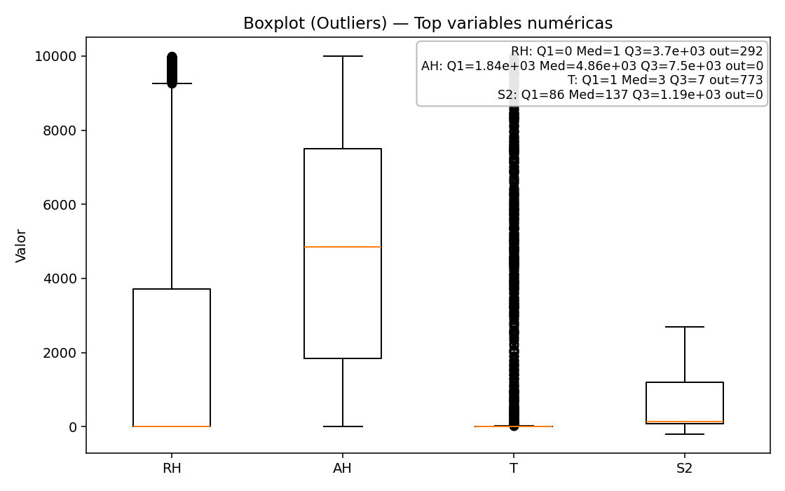

Gráfico 2. Mapa de correlación
Tipo: Relacional
Muestra la intensidad y dirección de relación entre variables numéricas.
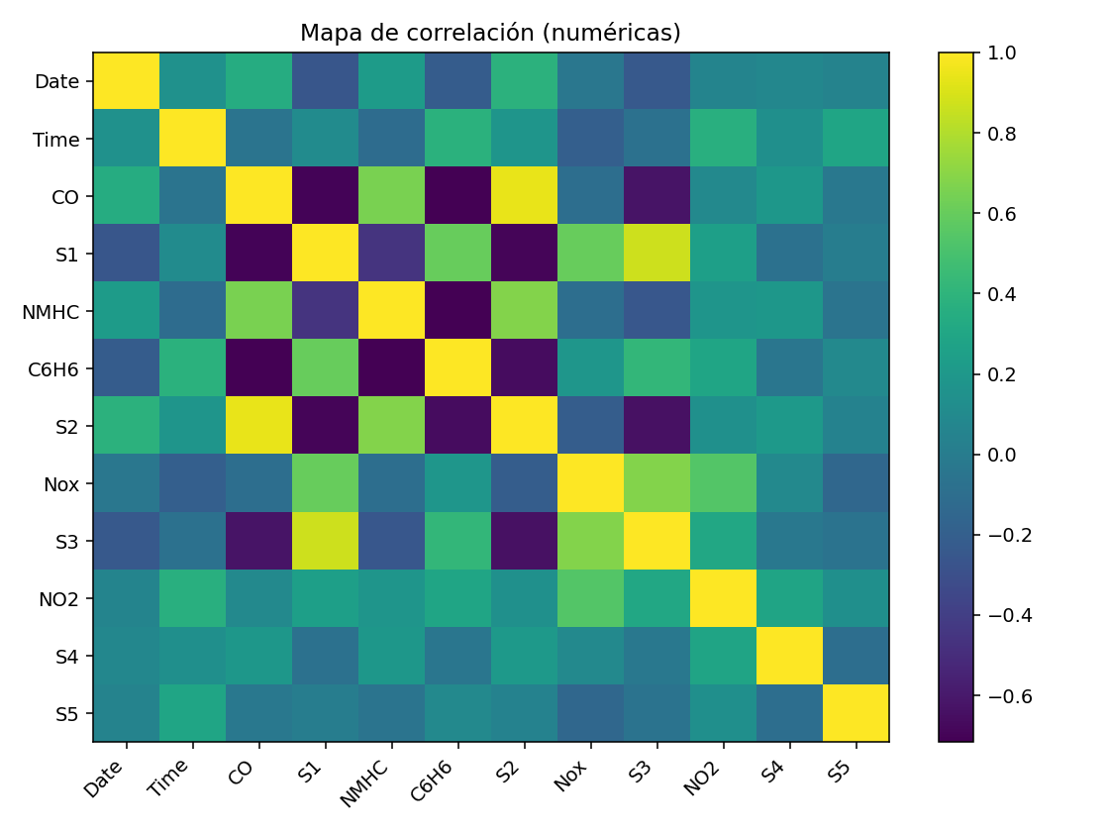

Gráfico 3. Distribución: C6h6
Tipo: Descriptivo
Presenta la distribución de frecuencias de la variable C6h6, útil para observar dispersión, sesgo y concentración.
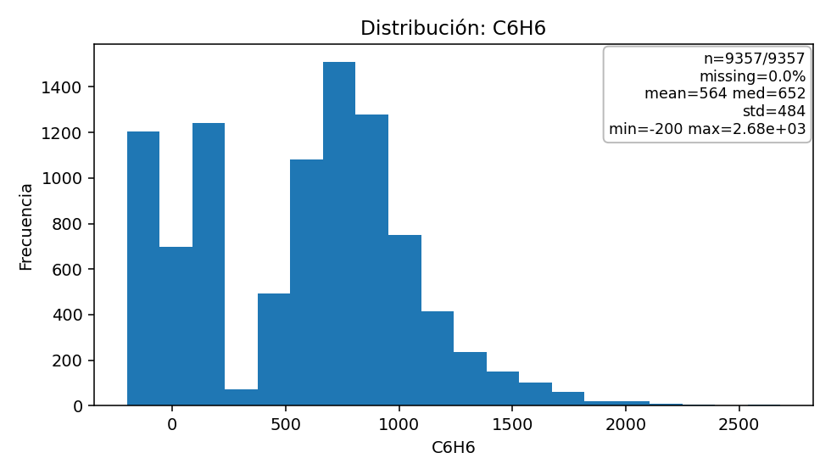

Gráfico 4. Distribución: Co
Tipo: Descriptivo
Presenta la distribución de frecuencias de la variable Co, útil para observar dispersión, sesgo y concentración.
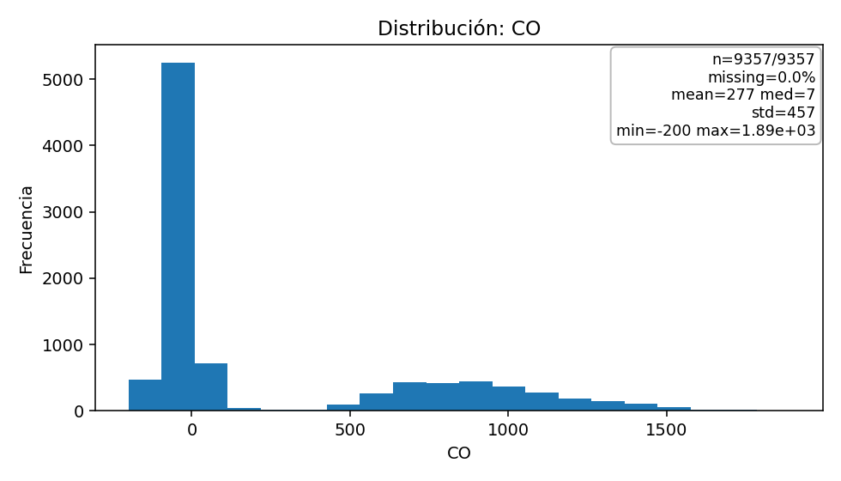

Gráfico 5. Distribución: Date
Tipo: Descriptivo
Presenta la distribución de frecuencias de la variable Date, útil para observar dispersión, sesgo y concentración.
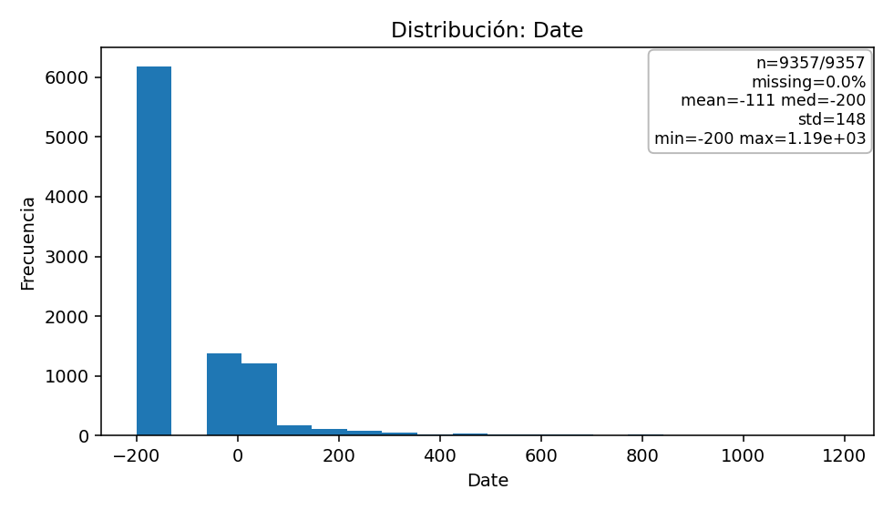

Gráfico 6. Distribución: Nmhc
Tipo: Descriptivo
Presenta la distribución de frecuencias de la variable Nmhc, útil para observar dispersión, sesgo y concentración.
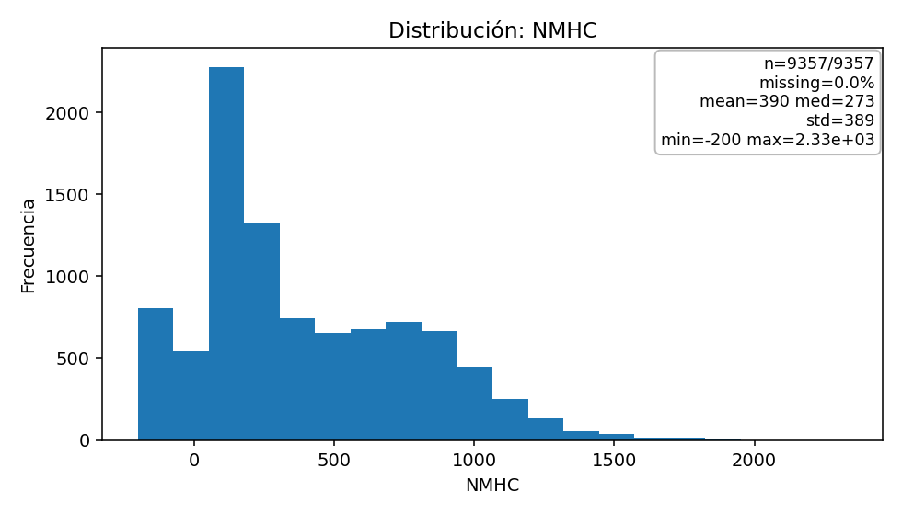

Gráfico 7. Distribución: S1
Tipo: Descriptivo
Presenta la distribución de frecuencias de la variable S1, útil para observar dispersión, sesgo y concentración.
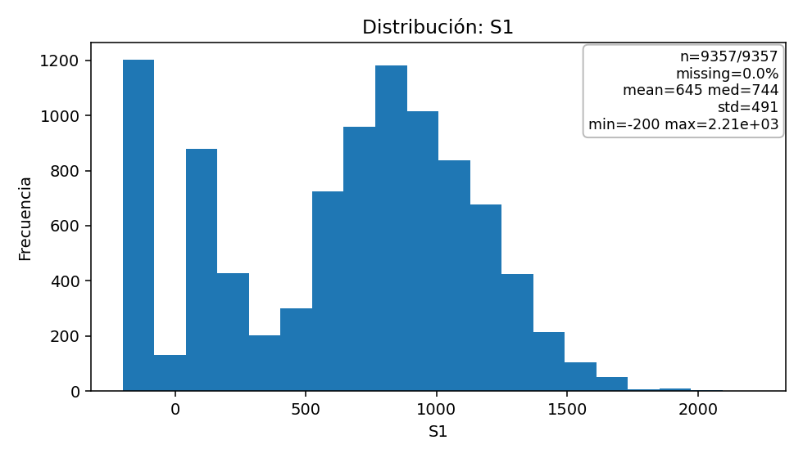

Gráfico 8. Distribución: Time
Tipo: Descriptivo
Presenta la distribución de frecuencias de la variable Time, útil para observar dispersión, sesgo y concentración.
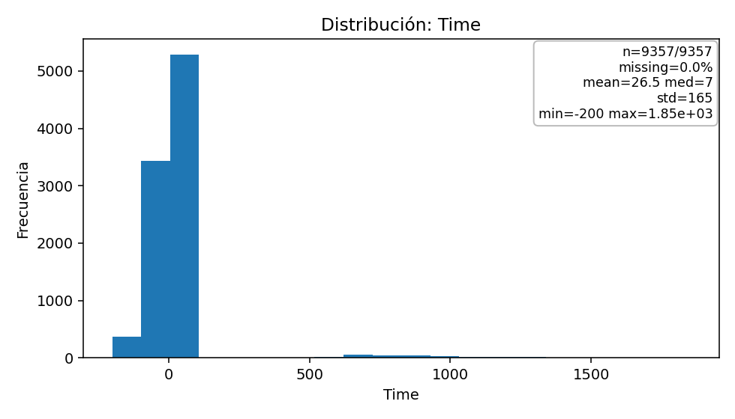

Gráfico 9. Missing por variable
Tipo: Calidad de datos
Muestra el porcentaje de valores faltantes por variable, útil para detectar problemas de calidad de datos.
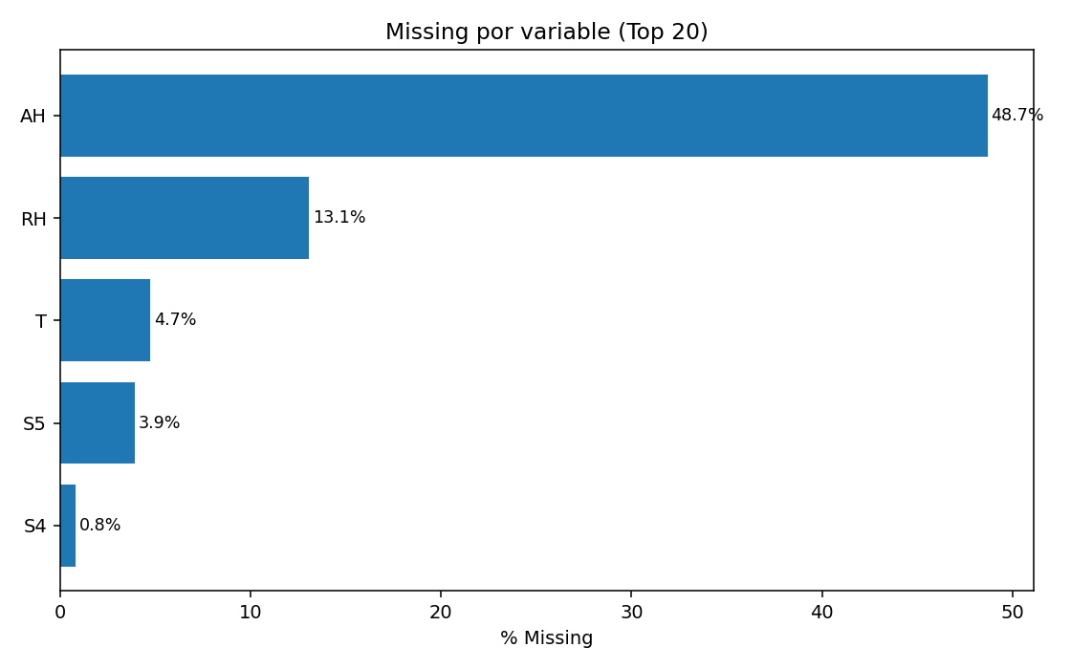

Gráfico 10. Relación: Co vs C6h6
Tipo: Relacional
Visualiza la relación entre Co y C6h6, permitiendo detectar asociación, tendencia y posibles patrones.
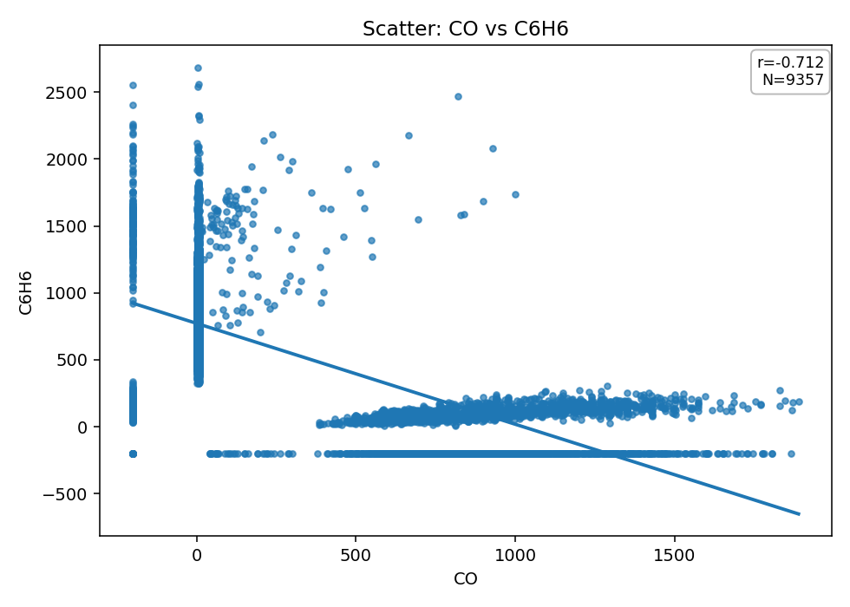

Gráfico 11. Relación: Co vs S2
Tipo: Relacional
Visualiza la relación entre Co y S2, permitiendo detectar asociación, tendencia y posibles patrones.
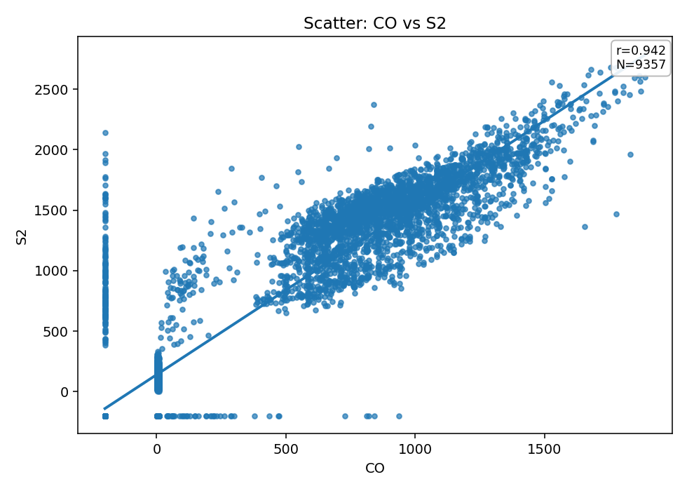

Gráfico 12. Relación: Nmhc vs C6h6
Tipo: Relacional
Visualiza la relación entre Nmhc y C6h6, permitiendo detectar asociación, tendencia y posibles patrones.
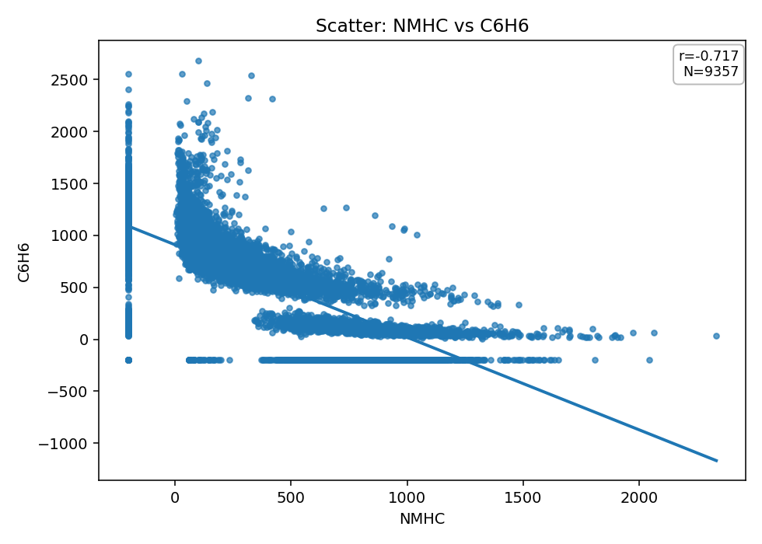

Gráfico 13. Relación: S1 vs S3
Tipo: Relacional
Visualiza la relación entre S1 y S3, permitiendo detectar asociación, tendencia y posibles patrones.
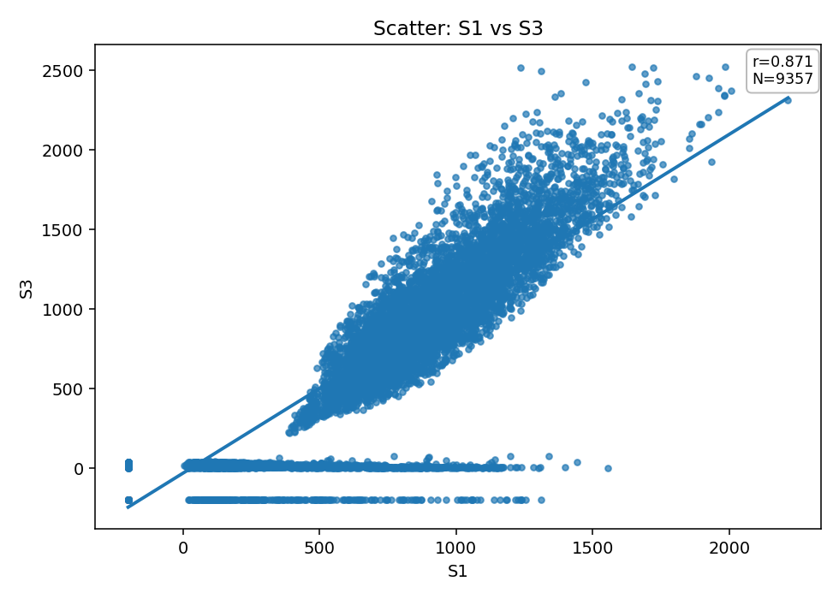

Anexo 7. Resumen descriptivo por variable

Date
Tipo: numeric | N válido: 9357 | N faltante: 0 (0.0%)
Media: -110.89 | Mediana: -200.00 | Min: -200.00 | Max: 1189.00 | Std: 148.45

Time
Tipo: numeric | N válido: 9357 | N faltante: 0 (0.0%)
Media: 26.55 | Mediana: 7.00 | Min: -200.00 | Max: 1852.00 | Std: 165.22

CO
Tipo: numeric | N válido: 9357 | N faltante: 0 (0.0%)
Media: 276.87 | Mediana: 7.00 | Min: -200.00 | Max: 1889.00 | Std: 457.01

S1
Tipo: numeric | N válido: 9357 | N faltante: 0 (0.0%)
Media: 645.02 | Mediana: 744.00 | Min: -200.00 | Max: 2214.00 | Std: 490.93

NMHC
Tipo: numeric | N válido: 9357 | N faltante: 0 (0.0%)
Media: 389.54 | Mediana: 273.00 | Min: -200.00 | Max: 2331.00 | Std: 388.89

C6H6
Tipo: numeric | N válido: 9357 | N faltante: 0 (0.0%)
Media: 563.58 | Mediana: 652.00 | Min: -200.00 | Max: 2683.00 | Std: 483.78

S2
Tipo: numeric | N válido: 9357 | N faltante: 0 (0.0%)
Media: 527.45 | Mediana: 137.00 | Min: -200.00 | Max: 2684.00 | Std: 679.27

Nox
Tipo: numeric | N válido: 9357 | N faltante: 0 (0.0%)
Media: 1200.10 | Mediana: 1268.00 | Min: -200.00 | Max: 2775.00 | Std: 537.34

S3
Tipo: numeric | N válido: 9357 | N faltante: 0 (0.0%)
Media: 655.90 | Mediana: 692.00 | Min: -200.00 | Max: 2523.00 | Std: 600.81

NO2
Tipo: numeric | N válido: 9357 | N faltante: 0 (0.0%)
Media: 7.14 | Mediana: 12.00 | Min: -200.00 | Max: 84.00 | Std: 43.66

S4
Tipo: numeric | N válido: 9282 | N faltante: 75 (0.8%)
Media: 14.95 | Mediana: 7.00 | Min: -200.00 | Max: 8288.00 | Std: 115.18

S5
Tipo: numeric | N válido: 8989 | N faltante: 368 (3.9%)
Media: 75.96 | Mediana: 30.00 | Min: 0.00 | Max: 9827.00 | Std: 573.91

T
Tipo: numeric | N válido: 8913 | N faltante: 444 (4.7%)
Media: 410.68 | Mediana: 3.00 | Min: 0.00 | Max: 9996.00 | Std: 1593.28

RH
Tipo: numeric | N válido: 8133 | N faltante: 1224 (13.1%)
Media: 1956.90 | Mediana: 1.00 | Min: 0.00 | Max: 9989.00 | Std: 3092.67

AH
Tipo: numeric | N válido: 4802 | N faltante: 4555 (48.7%)
Media: 4805.04 | Mediana: 4857.00 | Min: 1.00 | Max: 9998.00 | Std: 3091.38

